
Ч+ВАШ РЕСПУБЛИКИ
ЭЛ/К РАЙОН/Н
АДМИНИСТРАЦИ ПУЁЛ+Х/

ЙЫШ+НУ

_____________ ____________№

Эл\к сали
ЧУВАШСКАЯ РЕСПУБЛИКА
ГЛАВА АДМИНИСТРАЦИИ
АЛИКОВСКОГО РАЙОНА

ПОСТАНОВЛЕНИЕ

13,07,2004 № 264

с. Аликово

О представлении к присвоению
звания «Ветеран труда»

Рассмотрев предложения комиссии администрации Аликовского района по рассмотрению заявлений граждан о присвоении звания «Ветеран труда» от 13.07.2004 г. ПОСТАНОВЛЯЮ:
Представить в Кабинет Министров Чувашской Республики для принятия решения о присвоении звании «Ветеран труда» гражданам по приложенным алфавитному списку и ведомости учета лиц, претендующих на присвоение звания «Ветеран труда».

Приложение: алфавитный список на 1 листе;
ведомость на 2 листах.

Глава администрации
Аликовского района 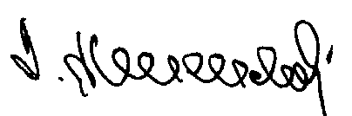 В. И. Анисимов

А.Е. Спиридонова
1.09.09
22-8-77
2.07.13

